A、B、C、D、E、F分别是初中化学常见的物质。其中A为气体单质， B为红棕色固体，D、E、F均由三种元素组成，且含一种相同元素。它们之间的关系如下图所示。（图中“—”表示两端的物质能发生化学反应；“→”表示物质间存在转化关系“”表示两种物质可以相互转化）
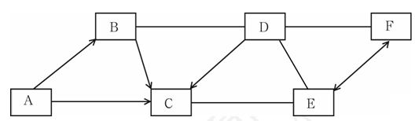
（1）A的化学式为（ ）
A. CO₂ B. H₂SO₄ C. CO D. O₂
（2）C的化学式为（ ）
A. CO₂ B. H₂SO₄ C. CO D. O₂
（3）D的化学式为（ ）
A. CO₂ B. H₂SO₄ C. CO D. O₂
（4）D和E 反应的基本类型为（ ）
A. 化合反应 B. 分解反应 C. 置换反应 D. 复分解反应
（5）E→F转化的化学反应方程式为（ ）
A. 2NaOH＋CO₂＝Na₂CO₃＋H₂O
B. Ca（OH）₂＋Na₂CO₃＝CaCO₃↓＋2NaOH
C. Ba（OH）₂＋Na₂ CO₃＝ BaCO₃ ↓＋2NaOH
D. NaOH＋HCl＝NaCl＋H₂O
解析：
从“B为红棕色固体”突破，则物质B是氧化铁，进而可知，物质A是氧气，物质C是二氧化碳。物质D既能和物质B反应，又能转化成物质C，则D是酸；E 既能和C反应，又能和D反应，则E是碱，F是碳酸盐。
答案：（1）D；（2）A；（3）B；（4）D；（5）A

